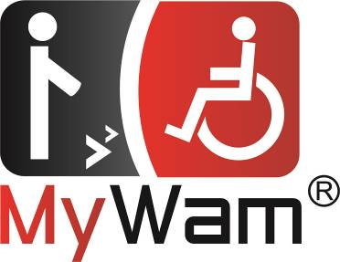

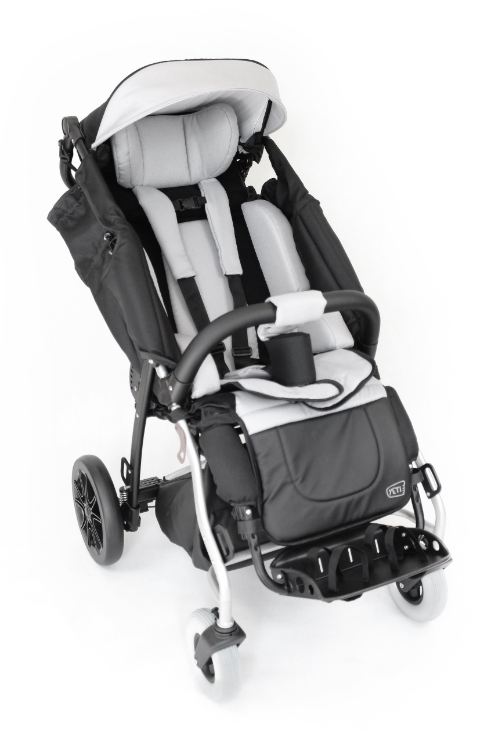



**Инструкция по эксплуатации и техническому обслуживанию**

Издание 7 / 25-10-2022

Специальная коляска **YETI**

Специальная педиатрическая коляска **YETI Young**

ВНИМАНИЕ! Пользователям с нарушениями зрения, чтения или когнитивных функций предлагается сообщить Производителю, чтобы получить информацию в соответствующем формате.

**Цель инструкции**

Инструкция по эксплуатации и техническому обслуживанию содержит основную информацию, необходимую для правильного использования колясок Yeti и Yeti Young, включая принципы безопасного использования, описание ее конструкции, эксплуатации и регулировки, подготовку коляски к эксплуатации, порядок обслуживания и чистки коляски, а также условия гарантии.

Она предназначена для людей, которые непосредственно ухаживают за детьми с ограниченными возможностями (помощники по уходу за детьми, родители, опекуны), которые будут перевозиться в коляске. Она также предназначена для врачей и физиотерапевтов, управляющих коляской.

ВНИМАНИЕ! Перед использованием коляски каждый Пользователь обязан ознакомиться с инструкцией и действовать в соответствии с её рекомендациями.

Данная инструкция является неотъемлемой частью продукта и всегда должна прилагаться к продукту, где бы он ни продавался. **Сохраните эту инструкцию для дальнейшего использования!** Храните инструкцию в легкодоступном месте. Инструкция в электронной версии доступна на веб-сайте [www.my-wam.ru](http://www.my-wam.ru)

ВНИМАНИЕ! В случае каких-либо медицинских инцидентов, связанных с использованием колясок Yeti и Yeti Young, необходимо немедленно уведомить Производителя в письменной форме через заказное письмо или по электронной почте с подтверждением получения.

Контактные данные производителя:

● Почтовый адрес: MyWam, Щецинская 10, 41-516 Хожув, Польша

● Контактный номер телефона: +48 32 733 11 31

● Адрес электронной почты: [mywam@mywam.pl](mailto:mywam@mywam.pl)

Версия инструкции по эксплуатации и техническому обслуживанию: Издание 7 / 25-10-2022

MyWam Kupiec, Bartold, Andrews sp.j. оставляет за собой право вносить технические и коммерческие изменения в содержание Инструкции по эксплуатации и техническому обслуживанию без предварительного уведомления. Каждое изменение будет определяться датой последнего обновления инструкций.

Содержание

▪ Введение 5

1. Предназначение коляски Yeti 5

2. Основная информация о коляске Yeti 5

3. Быстрый старт 6

▪ Безопасность 7

4. Важные инструкции и правила по технике безопасности 7

5. Идентификационная табличка 8

6. Табличка с предупреждениями 8

7. Обозначение символов 8

▪ Продукт 9

8. Общая конструкция коляски 9

9. Конфигурация и использование рамы коляски 11

9.1. Механизм складывания рамы 11

9.2. Раскладывание рамы коляски 11

9.3. Складывание рамы коляски 12

9.4. Транспортный замок. Установка и снятие замка 12

9.5. Поворотные передние колёса. Блокировка направления движения передних колёс 12

9.6. Задние колёса. Установка и снятие задних колёс 13

9.7. Система амортизации заднего колеса 13

9.8. Эргономичная ручка для толкания коляски. Механизм и регулировка угла наклона рукоятки 14

9.9. Центральный тормоз. Включение и выключение тормоза 14

9.10. Наклонная ножка 14

9.11. Регулирование рамы по глубине сиденья 15

9.12. Регулирование рамы с изменением угла наклона сиденья 15

9.13. Регулирование рамы по высоте спинки 16

9.14. Регулирование угла наклона спинки 16

9.15. Подставка для ног. Регулирование и использование 16

10. Конфигурация и использование - терапевтическое сиденье со спинкой 17

10.1. Обивка коляски. Установка обивки на раму. Демонтаж. 17

10.2. Регулируемая система натяжения 19

10.3. Регулирование обивки сиденья и спинки 19

10.4. Пятиточечные ремни безопасности 20

11. Дополнительное оборудование 21

11.1. Поручень 21

11.2. Терапевтический стол 21

11.3. Удерживающие и стабилизирующие ремни 21

11.4. Комплект для уменьшения сидения 22

11.5. Подголовник 22

11.6. Регулируемый навес с окном 23

11.7. Сумка 23

11.8. Корзина для покупок 23

11.9. Абдуктор 24

11.10. Дождевик 24

11.11. Зимние перчатки 24

11.12. Мешок для ног 25

11.13. Москитная сетка 25

11.14. Зонтик от солнцв 25

12. Технические характеристики коляски Yeti 26

12.1. Состав материала коляски 26

13. Доставка и инструменты 26

14. Сборка и разборка коляски 27

15. Подготовка к использованию 28

16. Использование коляски 29

16.1. Перемещение коляски 29

16.2. Посадка и высадка из коляски 29

16.3. Правильное положение в коляске 29

16.4. Езда в коляске 30

16.5. Движение по склонам 30

16.6. Преодоление порогов или бордюров 30

16.7. Перевозка в автомобиле и других транспортных средствах 30

16.8. Чистка и уход 31

17. Хранение коляски 31

17.1. Подготовка коляски к длительному хранению 31

17.2. Защита от коррозии 32

18. Повторное использование 32

19. Сервисное обслуживание и периодические проверки 32

20. Утилизация 33

21. Соответствие требованиям, предъявляемым к медицинским изделиям 34

22. Гарантийный талон 35

# Введение

Благодарим вас за покупку специальной коляски Yeti и Yeti Young. Мы надеемся, что коляска станет причиной многих замечательных моментов с вашим ребёнком, и будет полезна каждый день. Мы прилагаем все усилия для того, чтобы наша продукция соответствовала вашим ожиданиям и самым высоким стандартам. Мы рекомендуем вам связаться с нашими сотрудниками и следить за нами на нашем веб-сайте www.mywam.ru и в социальных сетях. Там вы можете узнать много интересного о нашей продукции.

1. Предназначение коляски Yeti и Yeti Young

Yeti/Yeti Young – это многофункциональная коляска для детей с ограниченными

возможностями. В основе коляски лежит рама, изготовленная из алюминиевых и стальных

элементов. «Yeti» – это полноценная терапевтическая система, которая позволяет регулировать

угол наклона спинки и подставки для ног, длину подставки для ног, положение подголовника и т.д.

Изделие оснащено рядом аксессуаров, повышающих функциональность и комфорт использования, таких как: столик, ремни безопасности, абдуктор, москитная сетка, мешок для ног, сумка и т.д.

Специальная коляска «Yeti» и специальная педиатрическая коляска Yeti Young – это

устройство, предназначенное для использования детьми и людьми с ограниченными

возможностями, которые в силу своего состояния не могут самостоятельно ходить или садиться. Изделие предназначено для транспортировки и перемещения вышеуказанных лиц в

положении сидя или лежа, а также для коррекции осанки. Клинические показания включают

детский церебральный паралич, менингеальную грыжу, дистрофии, парезы и т.д.

Изделие предназначено для пользователей ростом 130-175 см. Пользователи не могут

управлять коляской в одиночку, только с помощью опекуна. Коляску можно использовать в

помещении и на улице, на различных поверхностях (асфальт, бетон, камень, гравий) и при различных погодных условиях. Любое другое использование продукта, кроме описанного, запрещено. Продукт следует использовать в соответствии с рекомендациями лечащего врача или физиотерапевта. Коляска должна использоваться в соответствии с инструкцией по эксплуатации только взрослыми, ухаживающими за пользователем. Молодые люди и дети, а также любые другие лица без надлежащей подготовки не должны использовать продукт.

**Противопоказания:**

В случае противопоказаний к сидячему положению и/или пассивному вертикальному положению, следует проконсультироваться с физиотерапевтом или лечащим врачом по регулировке коляски.

1. Основная информация о коляске Yeti

Коляска Yeti/Yeti Young имеет множество опций, например:

* регулирование угла наклона спинки…………..……………..…(см. пункт 9.14)
* регулирование высоты спинки…………..……………..…………….(см. пункт 9.13)
* регулирование угла наклона сидения…………..…………….. (см. пункт 9.12)
* регулирование глубины сидения…………..……………..…………(см. пункт 9.11 and 11.13)
* регулирование подставки для ног …………..……………..……… (см. пункт 9.15)
* стабилизация головы…………..……………..……………..……………..…(см. пункт 11.5)
* стабилизация туловища…………..……………..……………..……………(см. пункт 10.4, 11.3, 11.4, 11.9)
* дополнительное оборудование…………..……………..……………(см. пункт 11)

1. Быстрый старт

Для быстрого использования коляски её необходимо распаковать и подготовить к использованию в соответствии с пунктом 14 «Сборка и разборка коляски» и пунктом 15 «Подготовка к использованию». Ниже приведена наглядная схема, но она не заменит внимательного прочтения полной инструкции.

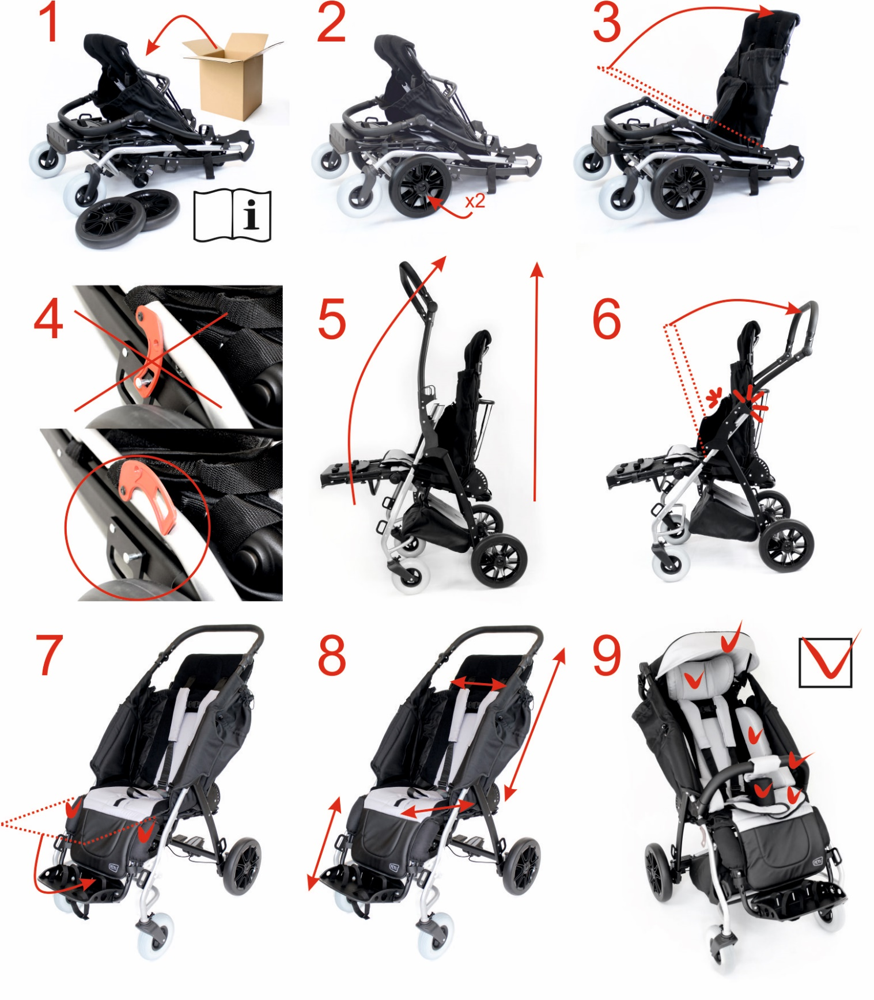

# Безопасность

1. Важные инструкции и правила по технике безопасности

*Основные рекомендации:*

* Запрещается использовать коляску таким образом, для которого она не предназначена.
* Продукт содержит мелкие детали, которые могут быть опасны при проглатывании ребёнком!
* Благодаря большим возможностям регулировки коляски, во время угловой регулировки сиденья и угловой регулировки спинки можно установить положение, в котором голова ребенка находится ниже линии таза. Запрещается использовать это положение, так как это может привести к риску удушья ребенка.
* Запрещается нагружать коляску дополнительным весом, особенно когда речь идет о размещении дополнительного груза на задней части спинки, например, рюкзака или сумки. Это может привести к опрокидыванию коляски Yeti и травмированию пользователя! Это не распространяется на оригинальные аксессуары, предназначенные для коляски Yeti, которые не превышают допустимую нагрузку. Все дополнительные элементы, прикрепленные к коляске, влияют на ее устойчивость.
* ВНИМАНИЕ! В зависимости от настроек коляски Yeti - это касается установки ручки коляски, регулировки высоты спинки, регулировки угла наклона спинки, регулировки глубины сиденья, регулировки угла наклона сиденья, регулировки угла наклона подставки для ног и регулировки подножки, коляска может превышать рекомендуемые размеры.
* ВНИМАНИЕ! При каждом использовании коляски необходимо выполнять действия, перечисленные ниже, и коляску нельзя использовать в случае каких-либо нарушений. В такой ситуации рекомендуется срочно обратиться за консультацией к Продавцу и/или Производителю.
* ВНИМАНИЕ! При движении через двери или аналогичные препятствия, ограничивающие направление движения коляски, убедитесь, что с обеих сторон коляски достаточно места, чтобы предотвратить защемление рук или других частей тела и предотвратить повреждение коляски*.*

**ВНИМАНИЕ!**

* \\mywampoznan\SuchyLas\10 Prod\Dok. Prod. Własnych\Priv Asia M-A\7-Yeti\Instrukcja obsługi\0-robocze\wyk.pngНикогда не оставляйте ребенка в коляске без присмотра, так как существует риск получения травм и несчастного случая!
* Данное изделие не подходит для бега, катания на коньках или роликовых коньках
* Эта коляска не предназначена для использования в качестве сиденья в автомобиле
* Остерегайтесь зазоров и движущихся комплектующих – риск заклинивания
* Не переносите коляску с ребенком внутри неё
* Коляска упакована в полиэтиленовый пакет. Пластиковый пакет не является игрушкой, и его следует хранить подальше от младенцев и маленьких детей, так как он может вызвать удушье при надевании на голову

ВНИМАНИЕ! Запрещается использовать коляску, если техническое состояние коляски или отдельного элемента коляски плохое или у пользователя есть какие-либо сомнения по этому поводу, если коляска повреждена или есть подозрение, что произошло повреждение, или если эксплуатация коляски неправильная. В такой ситуации рекомендуется срочно обратиться за консультацией к Продавцу и/или Производителю*.*

1. Идентификационная табличка

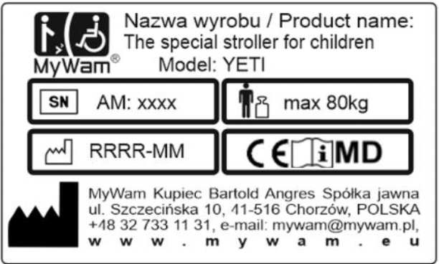

Рис. 5.1

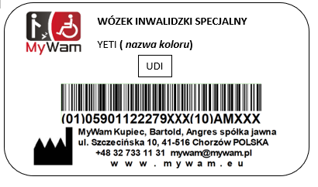

Рис. 5. 2

* Идентификационная табличка содержит основную информацию о продукте: название, модель, серийный номер (идентификационный номер), максимальная нагрузка, дата изготовления, маркировка CE, марка медицинского изделия, предупреждение о действиях в соответствии с Инструкцией по эксплуатации и техническому обслуживанию и данными производителя (см. рис. 5.1).
* Идентификационная табличка расположена на задней части пересечения рамы
* Табличка с кодом UDI

Табличка с кодом UDI содержит следующую информацию: название, модель, код UCI, сведения о производителе (см. рис. 5.2)

1. Табличка с предупреждениями

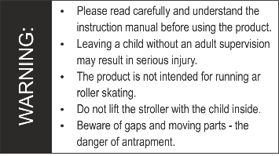

Рис. 6.1

* Она содержит важные указания для пользователя (см. рис. 6.1).
* Табличка расположена на задней части пересечения рамы

1. Обозначение символов

|  |  |  |  |
| --- | --- | --- | --- |
|  | Серийный номер изделия |  | Название производителя |
|  | Допустимый вес пользователя |  | Изделие является медицинским |
|  | Дата изготовления | \\mywampoznan\SuchyLas\10 Prod\Dok. Prod. Własnych\Priv Asia M-A\7-Yeti\Instrukcja obsługi\0-robocze\wyk.png | НАДПИСЬ "ВНИМАНИЕ!" и символ в данной инструкции используются для привлечения внимания читателя к содержимому. Несоблюдение информации, отмеченной данным символом, может поставить под угрозу здоровье и безопасность пользователя и сопровождающих его лиц, а также может привести к повреждению коляски. |
|  | Знак оценки соответствия с применимыми европейскими правилами и директивами |
|  | Предупреждение о действиях в соответствии с Инструкцией по эксплуатации и техническому обслуживанию изделия |

# Продукт

1. Общая конструкция коляски

Специальная детская коляска Yeti и специальная педиатрическая коляска Yeti Young состоят из двух основных частей: каркаса коляски с сиденьем и спинкой. Yeti/Yeti Young предлагает широкий ассортимент аксессуаров, которые помогают удовлетворить индивидуальные потребности пользователей.

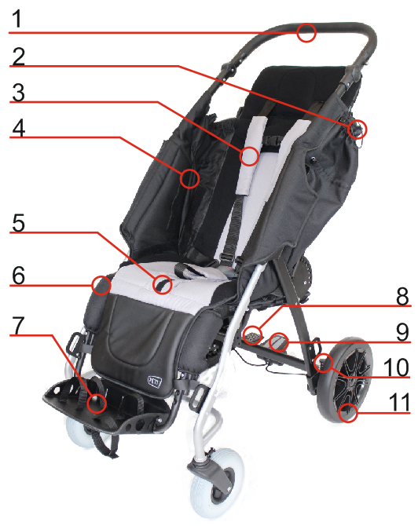

* **Стандартное оборудование**

К основным элементам каркаса коляски относятся:

1. Эргономичная ручка для толкания коляски – см. пункт 9.8
2. Механизм регулирования излишков обивки – см. пункт 10.3
3. Пятиточечные ремни безопасности – см. пункт 10.4
4. Съёмная обивка спинки и сиденья – см. пункт 10.1
5. Место для хранения излишков обивки – см. пункт 10.1
6. Каркасная оболочка – см. пункт 10.1
7. Регулируемая подставка для ног с ремнями – см. пункт 9.15
8. Наклонная ножка – см. пункт 9.10
9. Центральный тормоз – см. пункт 9.9

10-Система амортизации заднего колеса – см. пункт 9.7

11-Задние колёса – см. пункт 9.6

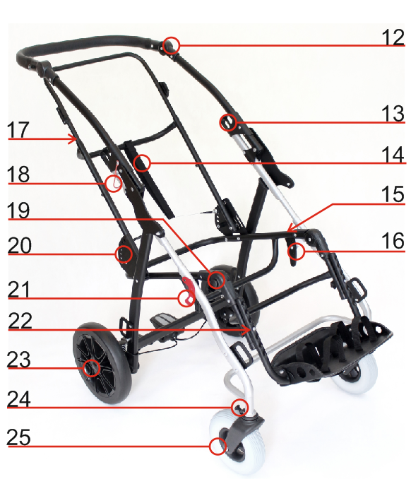12-Механизм регулирования ручки – см. пункт 9.8

13-Механизм складывания рамы – см. пункт 9.1

14-Регулирование угла наклона спинки – см. пункт 9.14

15-Регулирование глубины сиденья – см. пункт 9.11

16-Регулирование угла наклона сиденья – см. пункт 9.12

17-Регулирование высоты спинки – см. пункт 9.13

18-Механизм блокировки рамы – см. пункт 9.3

19-Механизм регулирования подставки для ног – см. пункт 9.15

20-Механизм регулирования угла наклона спинки – см. пункт 9.14

21-Транспортный замок – см. пункт 9.4

22-Регулирование длины подставки для ног – см. пункт 9.15

23-Механизм быстрой сборки задних колес – см. пункт 9.6

24-Блокировка направления движения передних колес – см. пункт 9.5

25-Передние поворотные колеса – см. пункт 9.5

* **Аксессуары:**
* Поручень см. пункт 11.1
* Терапевтический стол см. пункт 11.2
* Удерживающие и стабилизирующие ремни см. пункт 11.3
* Комплект для уменьшения сиденья см. пункт 11.4
* Подголовник с регулированием см. пункт 11.5
* Регулируемый навес с окном см. пункт 11.6
* Сумка см. пункт 11.7
* Корзина для покупок см. пункт 11.8
* Абдуктор см. пункт 11.9
* Дождевик см. пункт 11.10
* Зимние перчатки см. пункт 11.11
* Мешок для ног см. пункт 11.12
* Москитная сетка см. пункт 11.13
* Зонтик от солнца см. пункт 11.14

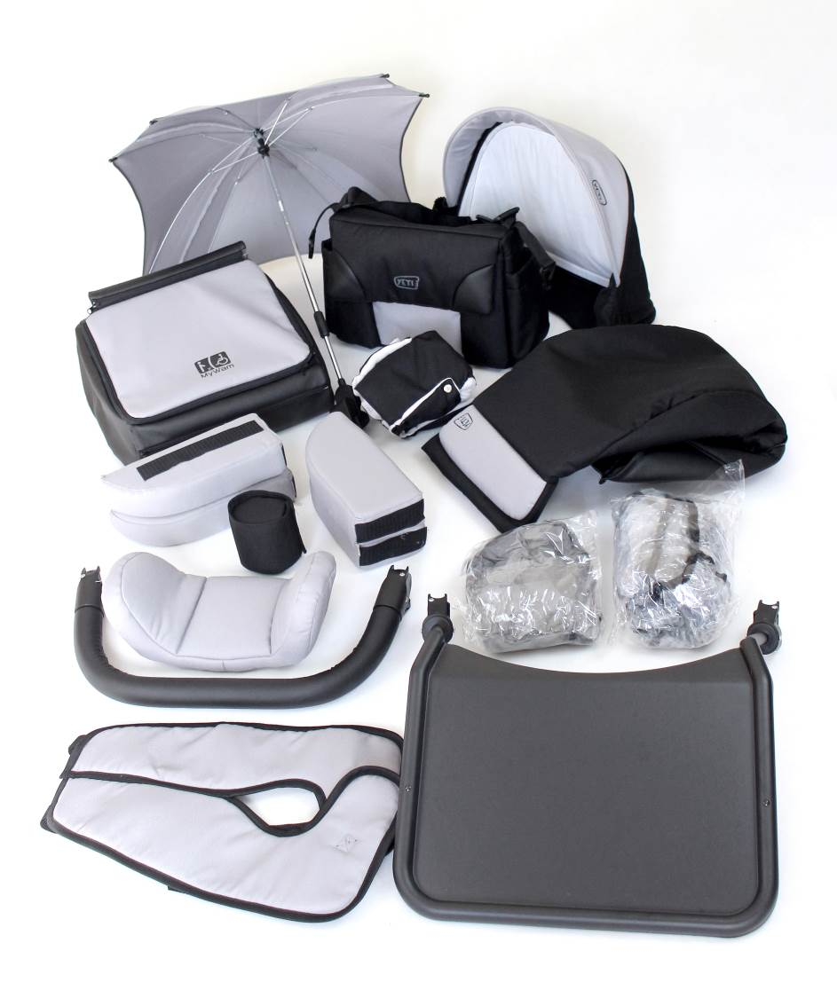

1. Конфигурация и использование рамы коляски

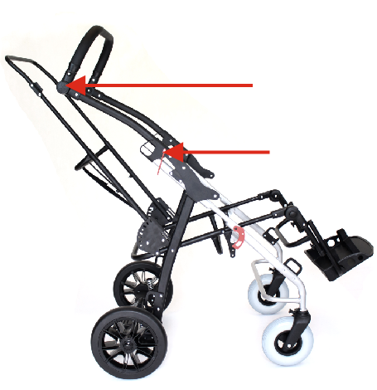

Рис. 9.1

* 1. Механизм складывания рамы

Механизм складывания рамы расположен внутри рамы, на раме в двух местах в её правой части, и в трёх местах в её левой части. Если характеризовать эти места:

• правый и левый сгиб – элемент, позволяющий складывать верхнюю раму для уменьшения её габаритов

• механизм складывания рамы с замком

* 1. Раскладывание рамы коляски

Чтобы раскрыть раму коляски: положите раму коляски горизонтально на землю и снимите транспортный замок (рис. 9.2.1). Затем осторожно потяните спинку в вертикальное положение (рис. 9.2.2.).

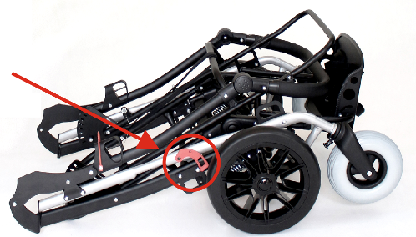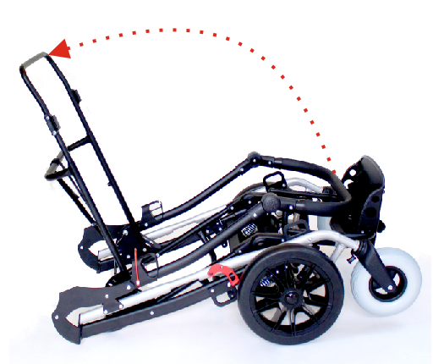

Рис. 9.2.1 Рис. 9.2.2

Чтобы установить коляску, осторожно потяните за ручку, слегка приподняв ее, одновременно приводя коляску в нужное положение (рис. 9.2.3), пока не сработает замок складывания рамы (рис. 9.2.4). Рама коляски не откроется до тех пор, пока механизм складывания рамы не будет должным образом закрыт. Об этом свидетельствует чёткий звук «щелчка», исходящий от хорошо закрытого механизма складывания рамы.

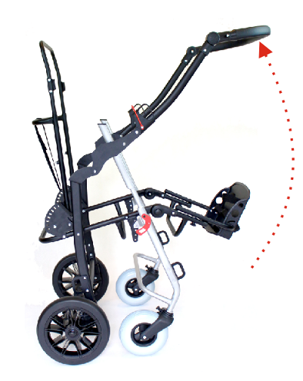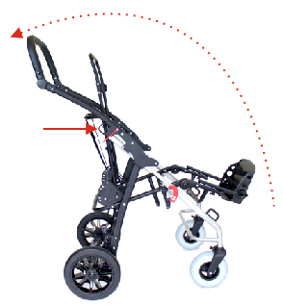

Рис. 9.2.3 Рис. 9.2.4

* 1. Складывание рамы коляски

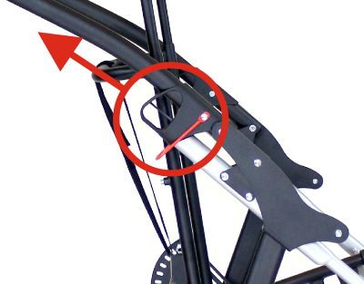

Рис. 9.3

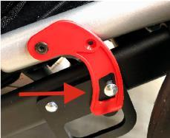

Рис. 9.4

Чтобы сложить (закрыть) раму коляски: отпустите замок механизма складывания рамы, потянув его вверх, и потяните обе ручки складывания рамы вверх, пока рама не освободится (рис. 9.3). Затем сложите раму коляски в направлении передних колёс. Убедитесь, что нажимная ручка и подставка для ног находятся в положении, не допускающем столкновения. Затем потяните за механизм фиксации спинки. Наденьте транспортный замок.

* 1. Транспортный замок. Установка и снятие замка

Коляска оснащена транспортным замком, который служит для защиты сложенной рамы коляски от её автоматического открывания во время транспортировки и хранения.

Транспортный замок состоит из двух частей: петли и штифта (охватывающий элемент). Чтобы защитить раму от её автоматического открывания, сначала сложите раму, а затем наденьте фиксирующую петлю на стопорный штифт так, чтобы оба этих элемента плотно перекрывали друг друга (рис. 9.4.).

Чтобы разблокировать транспортный замок, снимите фиксирующую петлю с штифта, и только после этого можно начинать раскладывать раму коляски.

* 1. Поворотные передние колёса. Блокировка направления движения передних колёс

Используемые прочные колёса гарантируют высочайшее качество управления коляской, удовольствие от вождения и элегантный внешний вид. Шины бескамерные, заполнены специальным гелем, который обладает амортизирующими свойствами, очень похожими на свойства надувных колес. Колёса устанавливаются на заводе-изготовителе на вилках передних колес, которые сверху закрепляются верхними рулевыми осями.

Оба передних колеса могут быть установлены прямолинейно или разблокированы для поворота, что значительно облегчает маневрирование коляской. Благодаря блокировке направления движения передних колес и возможности надевать или снимать его, обеспечивается большой комфорт как для ребёнка, так и для помощника при управлении коляской.

Рекомендуется снять блокировку и позволить передним колесам вращаться во время движения коляски по абсолютно гладкой поверхности, например, в торговых центрах, школах.

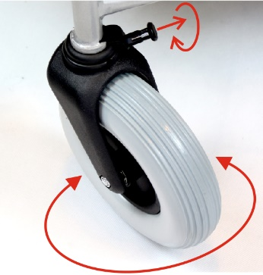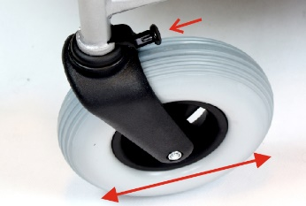

В случае неровных поверхностей, движения по наклонным поверхностям, при пересечении порогов или бордюров рекомендуется установить блокировку и заблокировать поворот передних колёс.

Чтобы предотвратить поворот передних колёс, вставьте ручку блокировки в зазор - см. рис. 9.5.1. Чтобы разблокировать поворот передних колёс, потяните назад и поверните ручку блокировки, оставив её за пределами зазора - см. рис. 9.5.2.

Рис. 9.5.1

Рис. 9.5.2

* 1. Задние колёса. Установка и снятие задних колёс



Рис. 9.6.1

Используемые прочные колеса гарантируют высочайшее качество управления коляской, удовольствие от вождения и элегантный внешний вид. Шины бескамерные, заполнены специальным гелем, который обладает амортизирующими свойствами, очень похожими на свойства надувных колёс.

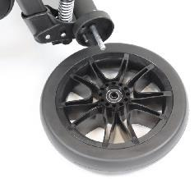Благодаря возможности демонтажа как колёс, так и их оси, коляска становится меньше после складывания, что облегчает её транспортировку и хранение.

Механизм сборки колёс установлен внутри задних колёс и обеспечивает быструю сборку и разборку задних колёс. Он запускается нажатием на быстросъёмный зажим (рис. 9.6.1) по направлению к центру колеса, после чего заднее колесо может быть установлено на ось заднего колеса или заднее колесо может быть снято с оси заднего колеса.

* Установка колёс на ось Рис.9.6.2

При установке заднего колеса на ось нажмите на зажим в центре колеса и установите колесо на начало его оси. Затем прекратите нажимать на зажим и продолжайте надвигать колесо на ось до щелчка. Правильная установка колёс подтверждается четким звуком «щелчка», исходящим от механизма быстрой установки задней оси.

* Демонтаж колёс с оси

Чтобы снять заднее колесо с оси заднего колеса, нажмите на зажим в середине колеса и выньте колесо из его оси. - Рис. 9.6.2.

* 1. Система амортизации заднего колеса

Коляска оснащена подпружиненной амортизацией рамы и задних колёс, расположенных на концах задних ножек рамы, при соприкосновении с поперечной балкой. Амортизация работает автоматически. Регулировка производится путём приведения в действие рычага вверх-вниз, расположенного в нижней части амортизатора. Для облегчения переключения настроек допускается одновременное нажатие на пружину амортизатора. При перемещении рычага пружина амортизатора сжимается (опция для твёрдого грунта) или выдвигается (мягкий грунт).

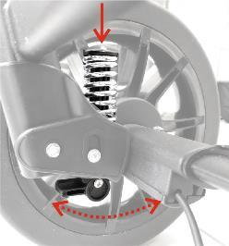

Рис. 9.7

* 1. Эргономичная ручка для толкания коляски. Механизм и регулировка угла наклона рукоятки

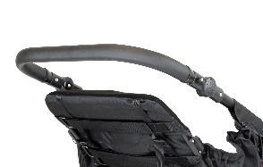

Рис. 9.8

Ручка используется для толкания коляски, обеспечивая надёжное сцепление в различных дорожных условиях. Можно регулировать высоту ручки – рис. 9.8.

* Регулировочный механизм

Это две кнопки на внешней стороне рамы, расположенные на стыках ручки для толкания коляски.

* Регулировка угла наклона нажимной ручки коляски

Чтобы изменить угол наклона ручки коляски, нажмите обе кнопки механизма регулировки угла наклона ручки коляски и измените её угол. После установки ручки в правильное положение прекратите нажимать кнопки, они автоматически зафиксируют нажимную ручку в нужном положении.

* 1. Центральный тормоз. Включение и выключение тормоза

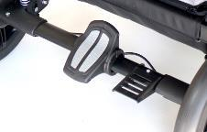

Рис. 9.9

Центральная педаль тормоза (рис. 9.9) при нажатии блокирует два задних колеса коляски, расположена в середине поперечной балки, в задней части рамы коляски.

* Включение и выключение центрального тормоза

Чтобы включить центральный тормоз, нажимайте на педаль тормоза до упора в землю до щелчка. О правильном включении тормоза свидетельствует четкий звук «щелчка» центрального тормоза.

Чтобы отключить центральный тормоз, потяните педаль тормоза вверх.

* 1. Наклонная ножка

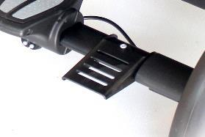

Рис. 9.10

Наклонная ножка (рис. 9.10) расположена с правой стороны поперечной балки, в задней части рамы коляски. Чтобы использовать ножку, нужно нажать на неё и одновременно потянуть за ручку, чтобы толкнуть коляску. Это приведёт к тому, что передняя часть коляски поднимется вверх вместе с передними колёсами.

Использование наклонной ножки облегчает подъём коляски на небольшие ступеньки или бордюры.

* 1. Регулирование рамы по глубине сиденья

В коляске есть возможность регулировки глубины сиденья. Для этого активируйте центральный тормоз, чтобы коляска была устойчивой и неподвижной, затем ослабьте винт шестигранным ключом с обеих сторон рамы (положение блокировки) и равномерно выдвиньте или сдвиньте раму сиденья в нужное положение. Правильное положение необходимо закрепить, затянув винты по бокам рамы. Раму можно вытащить, оставив минимум 15 см перекрытия элементов стальной рамы (см. рис. 9.11).

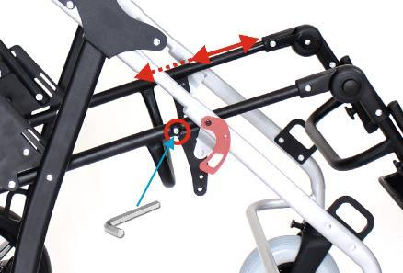

Рис. 9.11

Регулировка рамы находится в диапазоне от 30 до 45 см.

Диапазон регулировки обивки сидений описан в пункте 10.3.

* 1. Регулирование рамы с изменением угла наклона сиденья

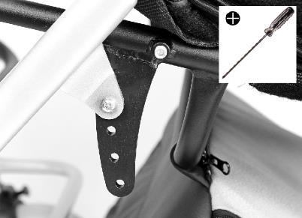Рис. 9.12

Коляска имеет возможность регулировать угол наклона сиденья в диапазоне от 10 до 30. Механизм регулировки угла наклона сиденья состоит из гребёнки на правой и левой сторонах коляски, к которой с помощью винта крепится рама коляски.

Чтобы установить правильный угол наклона сиденья, активируйте центральный тормоз, чтобы коляска была устойчивой и неподвижной, затем открутите винты с обеих сторон гребёнки, установите сиденье в соответствии с выбранным положением и затяните винт в правильном положении. Для этой операции требуется крестообразная отвертка (см. рис. 9.12).

Диапазон регулировки обивки описан в пункте 10.3.

* 1. Регулирование рамы по высоте спинки

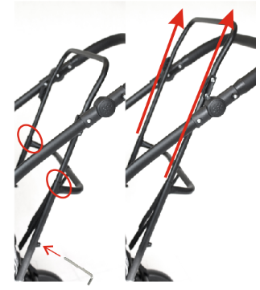

Рис. 9.13

Коляска имеет регулируемую высоту спинки. Для этого активируйте центральный тормоз, чтобы коляска была устойчивой и неподвижной, затем ослабьте винт с помощью шестигранного ключа с боков рамы (положение блокировки) и равномерно выдвиньте или сдвиньте спинку в нужное положение. Затем закрепите выбранное положение, затянув винт. Раму можно вытащить, оставив минимум 15 см перекрытия элементов стальной рамы. Максимальный уровень указывается шаровым замком. Регулировка рамы находится в диапазоне от 65 до 85 см (см. рис. 9.13).

* 1. Регулирование угла наклона спинки

Коляска имеет возможность регулировать угол наклона спинки, то есть наклон спинки из положения сидя в положение лёжа. Это делается с помощью механизма, который состоит из: расцепляющего троса, левой и правой гребёнки (элемент с 8-балльной шкалой) и штифтов, фиксирующих положение на гребёнке, соединённых тросом (см. рис. 9.14.1).

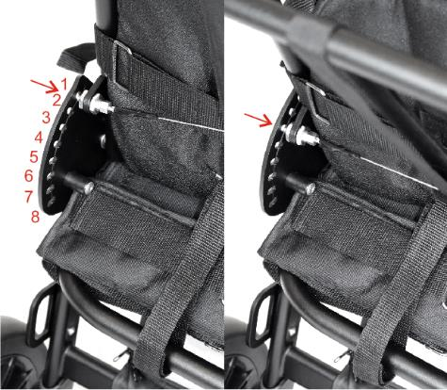

Рис. 9.14.1

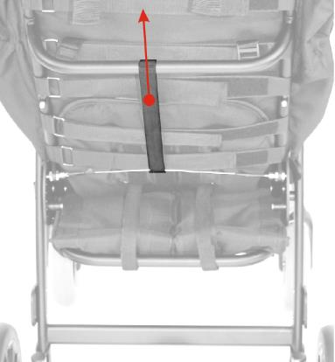

Рис. 9.14.2

Чтобы изменить угол наклона спинки, активируйте центральный тормоз, чтобы коляска была устойчивой и неподвижной, затем потяните за трос вверх (см. рис. 9.14.2) и отрегулируйте положение спинки до желаемого значения. Спинку следует зафиксировать, отпустив трос, отпустив замок и убедившись, что замок щёлкнул с обеих сторон коляски одновременно (он глубоко входит в гребни).

При изменении положения спинки необходимо отрегулировать обивку. Диапазон регулировки обивки описан в пункте 10.3.

Механизм регулировки угла наклона спинки изменяет положение спинки относительно терапевтического сиденья в шести положениях, от положения сидя под прямым углом до почти полностью лежачего положения. Угол между спинкой и сиденьем находится в диапазоне 90-160.

**Внимание!** Каждое изменение угла наклона спинки требует регулировки длины пятиточечного ремня безопасности.

* 1. Подставка для ног. Регулирование и использование

Регулируемая подставка для ног входит в стандартную комплектацию коляски Yeti и Yeti Young. Она состоит из подставки для ног, прикреплённой болтами к раме, с возможностью перемещения пластины вверх или вниз в 7 положениях для регулировки высоты подставки для ног в соответствии с длиной бёдер ребёнка в диапазоне от 28,5 см до 43,5 см.

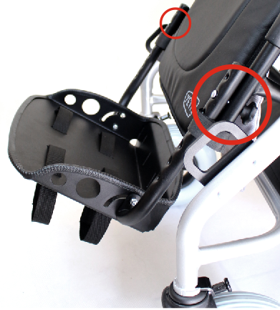

Рис. 9.15.1

* Регулирование высоты подставки для ног

Чтобы изменить высоту подставки для ног, открутите ручки на двух винтах, с помощью которых подставка для ног крепится к раме с обеих сторон. Затем установите подставку для ног на соответствующую высоту и прикрутите её обратно винтами, затягивая их с помощью ручек, пока не почувствуете сопротивление (Рис. 9.15.1).

* Механизм регулирования угла наклона всей подставки для ног

Механизм расположен в передней части сиденья и соединяет их с рамой подставки для ног. Он представляет собой два пластиковых чёрных соединения с кнопками внутри (см. рис. 9.15.2). Этот механизм используется для изменения угла наклона подставки для ног по отношению к сиденью, позволяя вам выбрать подходящее одно из восьми положений (диапазон от 10 до -90). Чтобы изменить угол наклона подставки для ног, нажмите на механизм регулировки с обеих сторон подставки для ног, затем установите соответствующее положение и отпустите кнопки. Механизм регулировки угла наклона подставки для ног во время использования должен быть закреплён упаковкой для обивки (см. пункт 10.2).

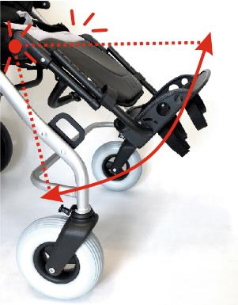

Рис. 9.15.2

* Использование подставки для ног

Рекомендуется расположить подставку для ног на такой высоте, чтобы ноги ребёнка могли свободно опираться на неё всей своей поверхностью, в то время как бёдра ребенка были параллельны поверхности сиденья. В подставке для ног предусмотрены ремни для фиксации ног ребёнка. Рекомендуется надевать их при использовании коляски.

Обычно подставка для ног находится в горизонтальном положении. Однако во время транспортировки, хранения, посадки и высадки из коляски пластина подставки для ног должна быть сложена и повёрнута к раме.

1. Конфигурация и использование - терапевтическое сиденье со спинкой
   1. Обивка коляски. Установка обивки на раму. Демонтаж.

Обивка коляски состоит из нескольких элементов: обивки основания, обивки сиденья, обивки спинки и упаковки рамы.

* Установка обивки

Перед регулировкой обивки необходимо соответствующим образом отрегулировать каркас коляски: высоту спинки, глубину сиденья и высоту подставки для ног (см. пункт 7.12).

Для того чтобы закрепить обивку на раме коляски, поместите основание обивки на место сиденья с помощью регулируемых лент (липучек), тщательно растянув их. Верхняя часть основания для обивки характеризуется продольной липучкой, к которой позже будет прикреплена нужная обивка. Установите планки обивки снизу, обернув их вокруг каркаса сиденья (снаружи). Первая липучка со стороны подставки для ног по-прежнему крепится к пластиковому фрагменту изогнутого сиденья, но с внутренней стороны сиденья. Мы корректируем излишки обивки на спинке сиденья. Основание обивки должно быть правильно натянуто, позволяя прикрепить обивку к каркасу в местах складок сиденья (в контакте с подставкой для ног, справа и слева).

**Каркасные оболочки** предназначены для защиты пользователя от натирания. Чтобы обеспечить комфорт для пользователя, они должны крепиться с помощью липучек вниз на пластиковые элементы мест изгибов.

Мы кладём **обивку спинки** на основание обивки и закрепляем её ремнями сзади, оборачивая каркас снаружи. Если используется минимальная высота спинки, излишки обивки наматываются сверху на раму и натягиваются ремнями, регулируемыми на нужное расстояние через нижнюю пряжку. Если спинка выдвинута по максимуму, мы надеваем верхнюю часть на раму и протягиваем её через верхнюю застёжку.

Для правильного крепления боковых чехлов на обивке коляски рекомендуется установить спинку в положение 450 и закрепить с помощью липучек справа и слева от коляски в двух местах на боковой раме. После установки спинки в вертикальное положение излишки обивки с боков можно собрать с помощью завязок с зажимами.

Наконец, наденьте **обивку сиденья**, расположив и закрепив её липучкой на основании обивки. Излишки обивки затяните под обивку спинки и заверните (на спинке) под полоски обивки спинки. Ремень, который закрепляет обивку сиденья (устанавливается под сиденьем, охватывающим каркас снаружи), должен надеваться на первую липучку базовой обивки и не должен мешать обивке каркаса. Прикрепите нижнюю часть обивки сиденья с помощью липучки к раме подставки для ног.

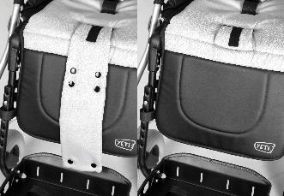

Рис. 10.1

Обивка сиденья коляски имеет дополнительную полоску материала, соединяющую её с поручнем. Если она не нужна, её можно скрыть, перетащив в специальный слот - см. рис. 10.1.

* Снятие обивки

Мы снимаем обивку, используя предыдущие шаги в обратном порядке, т.е. отстёгиваем ремни обивки сиденья и снимаем эту обивку, «оттягивая» её от липучки. Отсоедините боковые части в обивке спинки и снимите верхнюю защиту спинки. Отстегните все ремни и снимите обивку спинки. Затем снимите обивку с рамы. Последний шаг – расстегнуть все ремни основания обивки и снять их с рамы. Обивка должна быть защищена от повреждений.

* 1. Регулируемая система натяжения

Система регулируемого натяжения представляет собой обширный набор из 14 независимых ремней, которые позволяют регулировать натяжение как сиденья, так и спинки в соответствии с индивидуальными потребностями ребенка.

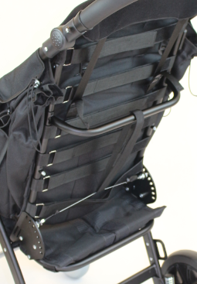

Рис. 10.2.1

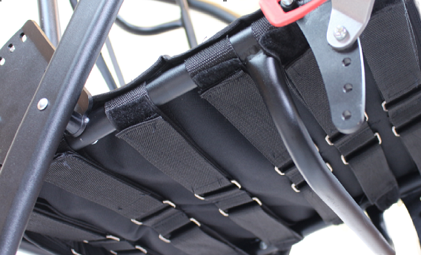

Рис. 10.2.2

Эта система состоит из 7 ремней на спинке и 7 ремней в нижней части сиденья, и регулировка производится путём их соответствующего натяжения или ослабления. Благодаря этому механизму возможно точечное или полное складывание сиденья и спинки и увеличение поддержки за счёт комплексного или точечного регулирования жёсткости/натяжения как сиденья, так и спинки.

* 1. Регулирование обивки сиденья и спинки
* Сиденье можно регулировать в диапазоне от 31 до 45 см. Это делается путём удлинения каркаса (см. пункт 9.11) и подгонки обивки под требуемые параметры. Чтобы изменить параметры глубины сиденья, снимите обивку сиденья, отрегулируйте раму сиденья по глубине, выдвинув или задвинув раму сиденья до нужного размера. Каркас сиденья можно удлинить на 15 см. Затем поместите обивку на основание сиденья и прикрепите её с помощью липучки (см. пункт 10.1).
* Спинку можно регулировать от 65 до 85 см. Это делается путём удлинения каркаса (см. пункт 9.13) и подгонки обивки под требуемые параметры. Чтобы изменить параметры высоты спинки, отсоедините верхнюю часть обивки спинки от зажимных ремней на задней части коляски, а затем отрегулируйте верхнюю раму коляски, выдвинув или сдвинув верхнюю часть спинки в правильное положение. Диапазон регулировки составляет 20 см. Выбрав правильное положение, расположите верхнюю часть обивки, приспособив её к каркасу. Если коляска находится в минимальном положении спинки, возможно, потребуется свернуть обивку в верхней части рамы. Обивка сверху должна крепиться ремнями к пряжкам (нижние в случае коляски с самой маленькой спинкой, верхние пряжки в случае сиденья в самом большом положении). Перед укладыванием ребёнка отрегулируйте натяжение обивки сиденья (рис. 10.3.1) и спинки (рис. 10.3.2), отрегулировав комплект ремней.

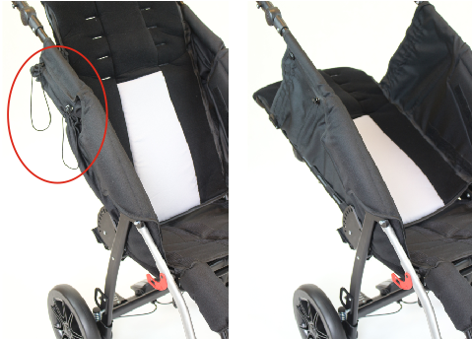

Рис. 10.3.1 Рис. 10.3.2

* Чтобы правильно расположить боковые стороны обивки, завязки следует отрегулировать с помощью «тянущейся» обивки. Чтобы коляска приняла сидячее положение, излишки обивки следует закрепить с помощью завязок в двух местах с каждой стороны. Однако, прежде чем установить спинку в положение лёжа, завязки должны быть полностью ослаблены, чтобы освободить возможность максимального разворачивания обивки.
  1. Пятиточечные ремни безопасности

Коляски Yeti и Yeti Young в стандартной комплектации оснащены профессиональными пятиточечными ремнями безопасности (рис. 10.4.1). Ремни уже установлены на коляску на заводе-изготовителе, и их не следует снимать, так как они используются для безопасной транспортировки ребёнка, предотвращения его скольжения, а также помогают дополнительно стабилизировать таз и туловище ребёнка.

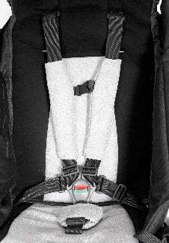

Рис. 10.4.1

Пряжка, используемая для их крепления (см. рис. 10.4.2), облегчает посадку в коляску и высадку ребёнка. Скользящие регуляторы, которые отвечают за регулировку длины ремней, расположены на правом и левом плечевых ремнях и на застёжке пряжки. Ремни дополнительно оснащены застёжкой на пряжке на уровне груди. Это важный элемент, который помогает удерживать ремни в нужном положении.

* Пятиточечная регулировка ремней безопасности. Отрегулируйте пятиточечные ремни безопасности для вашего ребёнка, прежде чем пристёгивать их. Чтобы отрегулировать длину ремней, переместите регуляторы на скобах вверх или вниз и соответствующим образом переместите защитные приспособления. Чтобы отрегулировать высоту кронштейнов, которые крепятся к спинке, переместите кронштейны из низкого положения в высокое или наоборот.

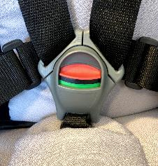 Рис. 10.4.2

* Использование. Чтобы пристегнуть ребенка пятиточечными ремнями безопасности, наденьте распорки справа и слева от ребёнка, а затем прикрепите их к пряжке ремня, которая закреплена на сиденье. Чтобы снять с ребёнка пятиточечные ремни, нажмите кнопку на верхней (нагрудной) и нижней пряжках и снимите обе распорки с пряжки, а затем медленно снимите их с правой и левой стороны ребенка.

**Внимание!** Каждое изменение угла наклона спинки требует регулировки длины пятиточечного ремня безопасности.

1. Дополнительное оборудование
   1. Поручень

Коляска Yeti/Yeti Young может быть оснащена поручнем (защитным барьером), который при определённых обстоятельствах предотвращает падение сидящего ребенка вперед.

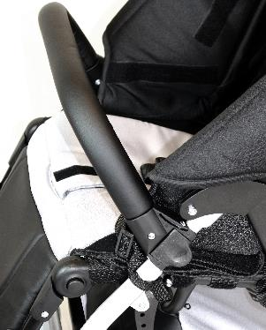

Рис. 11.1

Поручень устанавливается с помощью тех же креплений, что и терапевтический стол, поэтому вы не можете использовать оба этих элемента одновременно. Крепление терапевтического стола или поручня к раме осуществляется двумя пластиковыми элементами (защёлками), установленными в месте сужения рамы (см. рис. 11.1).

Чтобы установить поручень, откройте два зажима и одновременно наденьте их на раму, защёлкните. Поручень будет правильно установлен только тогда, когда он закроет раму и защёлкнется на месте. Об этом свидетельствует чёткий звук «щелчка» хорошо подключенного барьерного крепления.

Чтобы разобрать поручень, потяните за обе защёлки поручня на раме и одновременно извлеките поручень.

* 1. Терапевтический стол

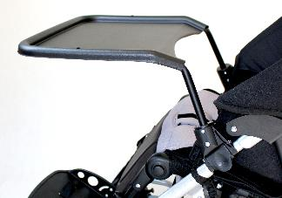

Рис. 11.2

Коляска Yeti/ Yeti Young может быть оснащена нескользящим терапевтическим столиком с максимальной нагрузкой 3 кг. Терапевтический стол устанавливается с теми же креплениями, что и поручень, поэтому вы не можете использовать оба этих элемента одновременно.

Крепление терапевтического стола или поручня к раме представляют собой два пластиковых элемента (защёлки), установленных в месте сужения рамы (см. рис. 11.2).

Чтобы собрать стол, откройте два зажима (защёлки) и одновременно наденьте их на раму, защёлкните. Стол не будет установлен должным образом до тех пор, пока защёлка не войдет в сцепление с рамой и не встанет на место. Об этом свидетельствует чёткий звук «щелчка», исходящий от хорошо подключенного крепления терапевтического стола.

Чтобы разобрать стол, потяните за обе защёлки на раме и одновременно вытащите стол.

* 1. Удерживающие и стабилизирующие ремни

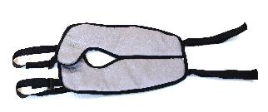

Рис. 11.3.1

Удерживающие и стабилизирующие ремни (рис. 11.3.1) используются для дополнительной устойчивости таза и предотвращения выскальзывания ребенка из коляски. Правильный способ их использования – закрепить бёдра ребёнка так, чтобы его таз как можно ближе прилегал к спинке. Это обеспечит более здоровое и удобное положение ребенка в коляске.

Удерживающие и стабилизирующие ремни крепятся к терапевтическому сиденью в четырёх местах: два задних ремня безопасности прикреплены к раме заднего сиденья с помощью зажимов (см. рис. 11.3.2), в то время как два передних ремня безопасности прикреплены к раме коляски сбоку через петлю на ленте (см. рис. 11.3.3).

* Регулировка. Чтобы отрегулировать длину удерживающих и стабилизирующих ремней, необходимо переместить регуляторы на передних ремнях вверх или вниз.
* Использование. Наденьте на пользователя установленные ремни, затем оберните ногу пользователя и пристегните обе пряжки ремня к обоим передним ремням. Чтобы снять с пользователя удерживающие и стабилизирующие ремни, отстегните обе пряжки ремня от передних ремней.

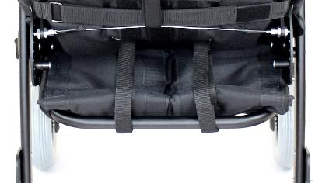 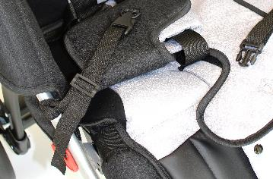

Рис. 11.3.2 Рис. 11.3.3

* 1. Комплект для уменьшения сидения

Коляска Yeti/ Yeti Young оснащена двумя парами вставок, 2-мя правыми и 2-мя левыми (рис. 11.4). Они используются для регулировки внутренних размеров ширины сиденья. Обивка комплекта для минимизации сидений съемная благодаря вшитой молнии, что позволяет её заменять или чистить.

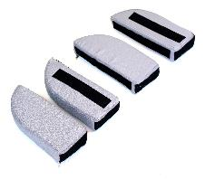

Рис. 11.4

* Сборка. Вставки устанавливаются в любом месте коляски, на любой высоте, адаптируясь к показаниям ребёнка. Установка производится с помощью липучки на нижней, задней и внешней стороне вставки.
* Разборка производится путем снятия элемента – вытягивания липучки из обивки коляски.

* 1. Подголовник

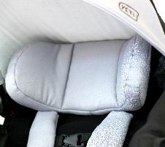

Рис. 11.5

Подголовник используется для стабилизации головы пользователя и является смягчающим элементом сиденья в головной части (рис. 11.5). Обивка подголовника съемная благодаря вшитой молнии, что позволяет её заменять или чистить.

* Закрепите подголовник с помощью липучки на выбранной высоте.
* Разборка производится путем снятия элемента, потянув липучку с обивки коляски.

* 1. Регулируемый навес с окном

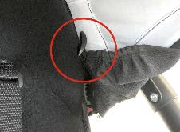

Рис. 11.6.1

Коляска Yeti/Yeti Young может быть оснащена регулируемым навесом с окошком, который помогает защитить пользователя от солнца или дождя. Элементами навеса являются: каркас навеса (передняя и задняя арки), механизм регулировки открывания навеса (правый и левый), две кнопки, крепящие навес к каркасу, обивка навеса и москитная сетка на молнии.

* Сборка. Креплением регулируемого навеса с окном служат два пластиковых элемента, расположенных на внешних сторонах верхней части спинки. Эти приспособления используются для крепления навеса к коляске.

Чтобы установить регулируемый навес вместе с окном, установите спинку вертикально, а затем параллельно вставьте обе защёлки навеса в крепления спинки. Установите навес таким образом, чтобы обивка задней/нижней части навеса перекрывала спинку коляски. Кроме того, убедитесь, что регулировочный элемент навеса закреплён с помощью внутренней обивки. Это можно сделать, растянув обивку и поместив петлю на пуговицу в углу навеса (рис. 11.6.1).

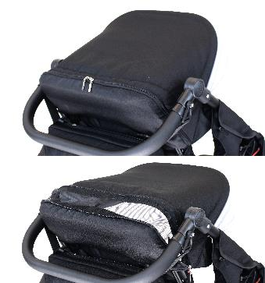

Рис. 11.6.2

* Разборка. Чтобы разобрать регулируемый навес с окном, нажмите две красные кнопки на защелках крепления крыши и выньте их из креплений спинки.
* Использование. Чтобы изменить размер навеса, возьмитесь за переднюю и заднюю арки навеса и установите желаемое положение. Механизм регулировки поверхности навеса защёлкивается автоматически.

Особенностью навеса является окно с москитной сеткой для вентиляции (рис.11.6.2). Окно открывается и закрывается с помощью молнии.

* 1. Сумка

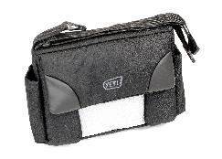

Рис. 11.7

Большая и элегантная дорожная сумка крепится с помощью 2-х ручек с внутренней стороны ручки для толкания коляски (см. рис. 11.7).

Максимальная нагрузка на сумку составляет 2 кг.

* 1. Корзина для покупок

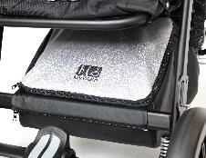

Рис. 11.8

Коляска Yeti может быть оснащена корзиной для покупок (рис. 11.8.), которая используется для перевозки небольших предметов повседневной жизни, устойчивых к ударам, намоканию, затоплению и грязи. Она крепится в нижней части коляски на раме, застёгивается на молнию.

Максимальная нагрузка корзины для покупок составляет 3 кг.

* 1. Абдуктор

Коляска Yeti/Yeti Young может быть оснащена абдуктором (рис. 11.9.1.), который в случае особых показаний обеспечивает отвод (наклон в стороны) нижних конечностей ребёнка от его тела.

* Сборка. Абдуктор крепится в передней части сиденья к элементу, соединяющему обивку с поручнем (см. рис. 11.9.2). Для этого закрепите выделенный участок обивочного ремня на барьере и наденьте на него абдуктор, соединяя липучки. Это можно сделать на передней или задней части соединительного ремня, регулируя расстояние в соответствии с размером пользователя.

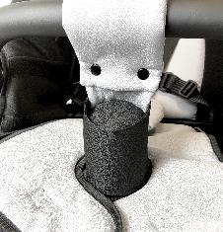

Рис. 11.9.2

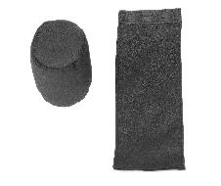

Рис. 11.9.1

* Разборка. Чтобы снять абдуктор, снимите ленту и абдуктор, а затем отделите обивочный ремень, соединяющий его с поручнем, и переместите в специально подготовленное место в обивке сиденья.

* 1. Дождевик

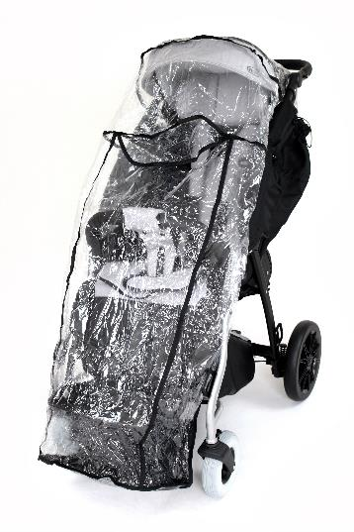

Рис. 11.10

Коляска Yeti/Yeti Young может быть оснащена дождевиком, который помогает защитить пользователя от влаги. Это дополнительное оборудование требует установки на другое дополнительное оборудование. Чтобы установить дождевик, наденьте его поверх всего регулируемого навеса с окном, а затем накройте сиденье и подставку для ног чехлом (см. рис. 11.10).

* 1. Зимние перчатки

На ручку для толкания коляски можно надеть две зимние перчатки, которые повышают комфорт помощника ребёнка в холодную погоду (см. рис. 11.11). Сначала нужно надеть два тканевых зажима

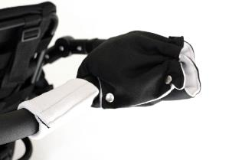

Рис. 11.11

и закрепить их липучкой на ручке, чтобы толкать коляску, затем на эти тканевые зажимы надеть перчатки и застегнуть на кнопки.

* 1. Мешок для ног

Коляску Yeti/Yeti Young можно оснастить мешком для ног, что повышает комфорт пользователя в холодную погоду (см. рис. 11.12). Это дополнительное оборудование требует установки на другое дополнительное оборудование - поручень.

Чтобы установить мешок для ног, поместите его на подставку для ног снизу, а сверху перенесите через поручень и прикрепите защёлками к раме коляски.

* 1. Москитная сетка

Коляска Yeti/Yeti Young может быть оснащена москитной сеткой (см. рис. 11.13), которая предотвращает прямой контакт насекомых с пользователем. Этот дополнительный аксессуар требует установки на другое дополнительное оборудование. Чтобы установить москитную сетку, наденьте её сверху на весь регулируемый навес с окном, а затем накройте москитной сеткой сиденье и подставку для ног.

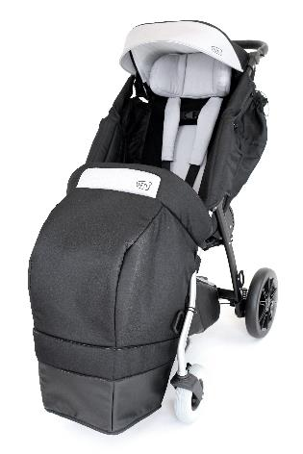

Рис. 11.12

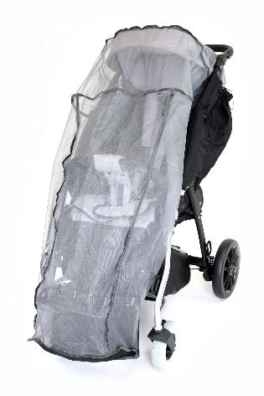

Рис. 11.13

* 1. Зонтик от солнцв

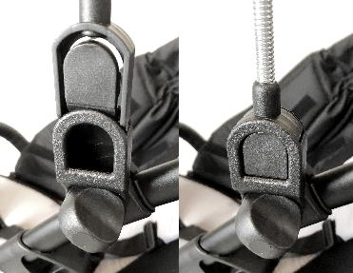 Рис. 11.14.2

Коляска Yeti/Yeti Young может быть оснащена зонтиком (см. рис. 11.14.1), который помогает защитить пользователя от солнца.

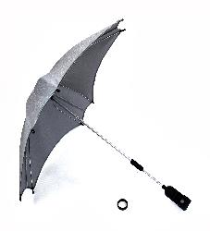

Рис. 11.14.1

Чтобы установить зонт от солнца, прикрепите держатель зонта к раме коляски (см. рис. 11.14.2) и вставьте зонт в держатель.

1. Технические характеристики коляски Yeti

|  |  |
| --- | --- |
| Длина коляски | 114,5 - 146 см |
| Ширина коляски | 66 см |
| Высота коляски | 117-138 см |
| Общий вес | 24 - 28,6 кг |
| Глубина сиденья | 31-45 см |
| Ширина сиденья | 28* / 43 см |
| Высота спинки | 65 - 85 см |
| Ширина спинки | 25*/42 см |
| Расстояние между подставкой для ног и сиденьем / количество регулировок | 28,5 - 43,5 см / 7 |
| Длина коляски в сложенном виде для транспортировки | 110 см |
| Ширина коляски в сложенном виде для транспортировки | 66 см |
| Высота коляски в сложенном виде для транспортировки | 50 см |
| Вместимость корзины для покупок | 3 кг |
| Вместимость сумки | 2 кг |
| Максимально допустимый вес ребёнка | 80kg |
| Рост ребёнка | 130-175 см |
| Угол наклона сиденья / количество регулировок | 9,5°-29° / 5 |
| Угол наклона спинки / количество регулировок | 3°-99° / 8 |
| Угол наклона подставки для ног / количество регулировок | 80°-180° / 6 |
| КОММЕНТАРИИ: для выделенных *) значений  Допускаются следующие измерения: +/- 20 мм, +/- 1,5кг, +/- 1°  Производитель оставляет за собой право вносить изменения в технические параметры. | |

* 1. Состав материала коляски

Сталь и алюминий с порошковым покрытием, ткани из 100% полиэстера и пластика (PP, PCV, ABS, PA, PE, PU).

1. Доставка и инструменты

Коляска поставляется в картонной коробке, предварительно собранная. Оригинальная упаковка должна содержать следующие предметы:

* Сложенная рама коляски со встроенным сиденьем, спинкой и колёсами
* Дополнительное оборудование (в соответствии с заказом)
* Инструкция пользователя с гарантийным талоном

Перед использованием убедитесь, что в упаковке содержатся все элементы, и ни один из них не был поврежден, например, во время транспортировки. Если обнаружится, что полученное оборудование отсутствует или повреждено, пожалуйста, свяжитесь с Продавцом и Производителем, чтобы получить недостающие элементы или заменить изделие на новое, полностью укомплектованное и функциональное.

Многофункциональность и очень богатое оснащение коляски Yeti/Yeti Young позволяет вам настроить изделие в соответствии с вашими личными требованиями. Для этого внимательно прочитайте всю инструкцию перед использованием. Для сборки и разборки коляски Yeti не требуется никаких инструментов.

Для регулировки высоты подставки для ног требуется крестообразная отвертка. Для регулировки высоты спинки и глубины сиденья необходим шестигранный ключ.

1. Сборка и разборка коляски

* Сборка коляски. Продукт, упакованный в оригинальную коробку, уже предварительно собран. Завершите установку, выполнив следующие действия:

а) установите задние колеса на стержень - см. пункт 9.6

б) разверните раму коляски с помощью подставки для ног, регулируя параметры:

* включение/отключение блокировки направления движения передних колес – см. пункт 9.5
* отрегулируйте высоту и угол наклона ручки коляски – см. пункт 9.8
* отрегулируйте глубину сиденья – см. пункт 9.11
* отрегулируйте угол наклона сиденья – см. пункт 9.12
* отрегулируйте высоту спинки – см. пункт 9.13
* установите угол наклона спинки – см. пункт 9.14
* отрегулируйте длину пятиточечных ремней – см. пункт 10.4
* отрегулируйте высоту подставки для ног и угол наклона подставки для ног – см. пункт 9.15

в) отрегулируйте обивку – см. пункты 10.1, 10.2, 10.3

г) установите соответствующие аксессуары и отрегулируйте параметры:

* отрегулируйте ширину сиденья (доп. опция) – см. пункт 11.4
* отрегулируйте положение подголовника (доп. опция) – см. пункт 11.5
* установите поручень или терапевтический стол (доп. опции) – см. пункты 11.1, 11.2
* отрегулируйте ремни удержания и стабилизации (доп. опция) – см. пункт 11.3
* отрегулируйте навес (доп. опция) – см. пункт 11.6
* установите и отрегулируйте абдуктор (доп. опция) – см. пункт 11.9
* наденьте сумку (доп. опция) – см. пункт 11.7
* установите корзину для покупок (доп. опция) – см. пункт 11.8
* наденьте выбранные предметы экипировки, соответствующие сезонам года:

- мешок для ног (доп. опция) – см. пункт 11.12

- зимние перчатки (доп. опция) – см. пункт 11.11

- москитная сетка (доп. опция) – см. пункт 11.13

- дождевик (доп. опция) – см. пункт 11.10

- зонтик от солнца (доп. опция) – см. пункт 11.14

* Демонтаж коляски. Для того чтобы разобрать коляску, необходимо:

а) снять дополнительное оборудование

б) отсоединить обивку (боковые элементы) от боковых рам коляски

в) зафиксировать передние колеса, сложить подставку для ног и раму коляски

г) отсоединить задние колеса

д) сложить коляску, закрыв её транспортным замком

1. Подготовка к использованию

Перед использованием коляски:

* Проверьте техническое состояние коляски и всех её элементов, и если техническое состояние коляски или ее отдельного элемента плохое или у пользователя есть какие-либо сомнения по этому поводу, то коляска не должна использоваться. Пожалуйста, свяжитесь с продавцом и/или производителем.
* Убедитесь, что рама коляски правильно сложена и что механизм складывания правильно закрыт (заблокирован).
* Убедитесь, что сиденье правильно прикреплено к раме коляски.
* Убедитесь, что все четыре колеса установлены правильно и что шины на всех четырех колесах находятся в хорошем состоянии.
* Убедитесь, что центральный тормоз работает правильно, и нажмите на тормоз.
* Правильно выполните все инструкции и отрегулируйте коляску в соответствии с потребностями ребенка, включая установку соответствующей глубины терапевтического сиденья и высоты спинки, соответствующего наклона терапевтического сиденья и наклона спинки, установите соответствующий наклон подставки для ног, отрегулируйте соответствующее натяжение ремней на спинке, проверьте длину пятиточечных ремней безопасности. Убедитесь, что все регулировки правильно установлены и закреплены.
* Проверьте, сухая ли обивка коляски.
* Закрепите ребенка всеми доступными стабилизирующими элементами, такими как: пятиточечные ремни, сужающиеся подушки, ремни, абдуктор, подставка для ног, ленты для ног, поручень или терапевтический стол. Это делается для того, чтобы ребенок не выпал и не выскользнул из коляски, а также для того, чтобы ноги ребенка не соскользнули с подставки для ног. Убедитесь, что все настройки, сделанные ранее, подходят и безопасны для ребенка.
* Убедитесь, что ребенок помещается в коляску в одежде, защищающей тело в местах соприкосновения с обивкой коляски. Это делается для того, чтобы предотвратить натирание тела ребенка и не забывать о гигиене ребенка.
* В случае, если у ребенка есть проблемы с недержанием мочи, на сиденье коляски следует положить специальную клеенку, которую можно приобрести в аптеках или медицинских магазинах.
* В случае использования каких-либо дополнительных приспособлений, таких как вентиляционные отверстия, дренажи, пакеты, катетеры и т.д., убедитесь, что они хорошо защищены и не мешают использованию коляски.

1. Использование коляски

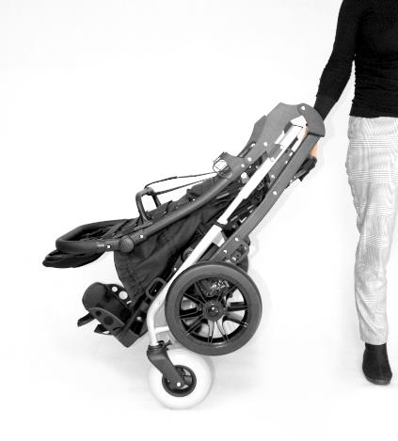

Рис. 16.1

* 1. Перемещение коляски

Лучший способ перевозить коляску – это управлять ею с помощью колес. Производитель допускает возможность управления сложенной коляской в положении, указанном на рис. 16.1.

В тех случаях, когда это невозможно (например, при перевозке коляски в автомобиле), по соображениям безопасности, коляску можно поднимать и перемещать обеими руками после разборки дополнительного оборудования, чтобы уменьшить вес переноски и правильно сложить коляску.

При перемещении или подъёме рамы коляски с установленными колёсами следует соблюдать крайнюю осторожность, поскольку вес элемента превышает 23 кг. Рекомендуется, чтобы коляску перевозили 2 человека.

При перемещении или подъёме рамы коляски с установленными колёсами: сложите раму коляски, а затем держите раму только за её неподвижные элементы.

В целях безопасности не поднимайте коляску целиком, т.е. раму с сиденьем и спинкой, колёсами, подставкой для ног и установленными аксессуарами, так как это может нанести вред вашему здоровью.

Не поднимайте коляску за подставку для ног или поручень/терапевтический столик или любые другие аксессуары, так как это может повредить изделие и поставить под угрозу безопасность других людей.

* 1. Посадка и высадка из коляски

Во время посадки и высадки из коляски располагайте её как можно ближе к стабильному и безопасному месту. Убедитесь, что центральный тормоз включен, а подставка для ног поднята, чтобы ребёнок не стоял на ней. Если все условия выполнены, ребёнок может переодеться.

Не нужно вставать на подножку, так как существует риск опрокинуть коляску, травмировать пользователя и повредить изделие. Следите за тем, чтобы при посадке или высадке из коляски ребёнок и любой другой человек не становились на подставку для ног, так как это может повредить её и травмировать пользователя!

* 1. Правильное положение в коляске

По соображениям безопасности и здоровья рекомендуется располагать таз и спину пользователя как можно ближе к спинке, чтобы правильно поддерживать позвоночник (оптимальная поддержка всех частей позвоночника, чтобы не было свободного пространства).

Бёдра должны опираться на самую большую поверхность, которая используется для регулировки глубины сиденья коляски (см. пункт 9.11), а ступни должны опираться на подставку для ног (см. пункт 9.15), которая предотвращает скольжение, поддерживает оптимальное напряжение мышц ног и переносит часть веса с верхней части тела.

Благодаря большим возможностям регулировки коляски, во время углового регулирования сиденья и углового регулирования спинки можно установить положение, в котором голова ребёнка находится ниже линии таза. Запрещается использовать это положение, так как это может привести к риску удушья ребенка.

* 1. Езда в коляске

При использовании коляски всегда держите её за ручки, чтобы коляска не покатилась. Отпустите центральный тормоз, удерживая ручку коляски, и подтолкните коляску в нужном направлении.

* 1. Движение по склонам

Всегда располагайте коляску впереди при подъёме или движении по дорожкам. Ограничьте скорость на наклонных поверхностях и двигайтесь как можно медленнее. Помощник по коляске (родитель, опекун) должен обладать достаточной силой, чтобы контролировать устойчивость коляски.

Всегда помните, что центр тяжести коляски меняется, когда она преодолевает неровности на земле. В этом случае будьте предельно осторожны и закрепите коляску. При использовании пандусов убедитесь, что пандус подходит. Колёса коляски должны помещаться в ширину пандуса, рама коляски не должна касаться пандуса, и обязательно нужен второй человек, так как существует риск опрокидывания коляски, повреждения изделия, причинения вреда пользователю.

* 1. Преодоление порогов или бордюров

При преодолении небольших препятствий (небольшие пороги, небольшие бордюры и т.д.) заблокируйте наклонную ножку ногой, и ручкой толкните коляску вниз и к себе, чтобы поднять передние колеса коляски и осторожно проехать через препятствие. Затем медленно потяните ручку наверх, чтобы поднять задние колёса коляски, и осторожно въезжайте задними колёсами на препятствие.

* 1. Перевозка в автомобиле и других транспортных средствах
* Чтобы перевезти коляску Yeti в автомобиле, извлеките из коляски все аксессуары и храните их в надежном месте. Затем разберите коляску и поместите ее в багажник. Если разобранная коляска не находится в багажнике, отделенном от пассажирского салона, то рама коляски должна быть надежно прикреплена к транспортному средству. Для этой цели можно взять неиспользуемые ремни безопасности.
* Для перевозки коляски в других транспортных средствах, таких как поезда, трамваи, автобусы, самолеты, корабли и т.д., пожалуйста, спросите лиц, ответственных за перевозку на этих транспортных средствах, об условиях безопасного проезда к месту назначения с коляской и соответствующих требованиях.
* Для перевозки коляски на других транспортных средствах извлеките из коляски все аксессуары и храните их в надежном месте. Затем разберите коляску и поместите ее в камеру хранения данного транспортного средства. Если разобранная коляска не находится в багаже транспортного средства, отделенном от пассажирского салона, рама коляски должна быть надежно прикреплена к транспортному средству.

**Коляску Yeti и Yeti Young не следует использовать в качестве сиденья для перевозки пользователя в транспортном средстве.**

* 1. Чистка и уход

Обивку следует стирать только вручную (рекомендуемая температура воды – 30 градусов). Стирка в стиральной машине не допускается. Все пятна должны быть удалены сразу же.

Внимание! Не чистите обивку с использованием каких-либо химических соединений, например с помощью растворителей или отбеливателей. Производитель не несет никакой ответственности за ущерб, причиненный использованием неподходящих чистящих средств.

Не стирайте в стиральной машине – это может привести не только к распространению пятна на большей поверхности, но также может исказить текстуру и повредить поверхность.

Перед использованием всегда следите за тем, чтобы изделие было сухим.

|  |  |  |  |  |
| --- | --- | --- | --- | --- |
| C:\Users\MYWAM\AppData\Local\Microsoft\Windows\INetCache\Content.Word\pranie-reczne.png | \\192.168.1.5\suchylas\10 Prod\Dok. Prod. Własnych\Priv Asia M-A\0-wszystkie wózki razem\corelowskie\pranie\nie-wybielac.png | \\192.168.1.5\suchylas\10 Prod\Dok. Prod. Własnych\Priv Asia M-A\0-wszystkie wózki razem\corelowskie\pranie\nie-suszyc.png | \\192.168.1.5\suchylas\10 Prod\Dok. Prod. Własnych\Priv Asia M-A\0-wszystkie wózki razem\corelowskie\pranie\suszyc-poziomo.png | \\192.168.1.5\suchylas\10 Prod\Dok. Prod. Własnych\Priv Asia M-A\0-wszystkie wózki razem\corelowskie\pranie\nie-prasowac.png |
| Ручная стирка | Не отбеливать | Не сушить в сушильной машине | Сушить в горизонтальном положении | Не гладьте |

В случае жидких пятен, например, от продуктов питания, напитков или минеральных растительных масел:  
- высушите всю поверхность пятна, аккуратно прижимая его белым бумажным полотенцем, салфеткой/чистой впитывающей салфеткой/тканью

- чтобы пятно не увеличивалось, смочите небольшую тряпочку легким раствором моющего средства и тёплой водой (или холодной водой в случае пятен крови), затем промойте пятно, удалив его снаружи. Обратите внимание, что избыточное количество воды может впоследствии образовать круги на сухом и чистом материале. Кроме того, это может увеличить пятно или даже повредить обивку и пенопласт внутри неё.  
В зависимости от типа пятна и его размера описанную процедуру, возможно, придётся повторить.  
Продолжайте эту процедуру до полного удаления пятен, однако всегда не забывайте удалять излишки влаги перед следующим полосканием. Затем промойте материал тёплой водой (без моющего средства) чистой губкой или чистой белой тканью. Высушите**.**

1. Хранение коляски

Коляску следует хранить в чистом, сухом и хорошо проветриваемом помещении, предпочтительно при температуре 0-350C.

* 1. Подготовка коляски к длительному хранению

Чтобы подготовить коляску к длительному хранению, закрепите изделие и выполните все сервисные операции, описанные в главе «Сервисное обслуживание и периодические проверки».

* 1. Защита от коррозии

Чтобы избежать повреждения коляски коррозией, её не следует использовать или оставлять во влажных и сырых помещениях. Если рама коляски намокнет, протрите все мокрые детали мягкой тканью и высушите легким средством для защиты от масла. Это не относится к обивке коляски, обеспечение чистоты и уход за которой подробно описаны в главе «Чистка и уход».

В стандартной комплектации коляска покрыта материалами самого высокого качества. В случае повреждения лака защитите его, нанеся подкрашивающий состав с использованием лака, предложенного производителем лака.

Регулярная чистка и смазка механизмов коляски легким маслом гарантирует длительное и безаварийное использование коляски.

1. Повторное использование

Продукт пригоден для повторного использования.

На все многоразовые изделия ложится особая нагрузка.

Следовательно, их характеристики могут отличаться от нового продукта до такой степени, что безопасность пациентов и третьих лиц во время их использования находится под угрозой.

Продукт при надлежащем уходе и обслуживании сохраняет свои качества в течение 3 лет, и это ожидаемый срок его использования.

Для вторичного использования, пожалуйста:

* Снимите все детали обивки и замените их новыми.
* Рама коляски с колесами и элементами рулевого управления должна быть тщательно очищена и продезинфицирована имеющимися в продаже чистящими и дезинфицирующими средствами.
* Затем изделие должно быть проверено в сервисном центре или производителем на предмет износа и повреждений.
* Все изношенные детали и компоненты, которые непригодны и не подходят для пользователя, должны быть заменены новыми.
* Приготовленный таким образом продукт можно снова использовать.

1. Сервисное обслуживание и периодические проверки

Для безопасного и бесперебойного использования коляски её необходимо регулярно и тщательно осматривать и обслуживать, как указано в тексте ниже.

В ситуации, когда пользователь коляски не в состоянии самостоятельно выполнять описанные ниже действия, он должен вернуть коляску в специализированный пункт обслуживания колясок или непосредственно Производителю, который проведет надлежащий осмотр и выполнит необходимые действия по обслуживанию.

За эти мероприятия может взиматься дополнительная плата.

Все ремонтные работы должны выполняться в специализированных, авторизованных сервисных центрах или непосредственно у Производителя.

В коляске можно использовать только оригинальные запасные части, поставляемые или рекомендованные Производителем.

**Обслуживание должно быть выполнено:**

**Каждый раз перед использованием коляски**

* Проверьте работоспособность центрального тормоза. После включения центрального тормоза оба задних колеса коляски блокируются и не могут вращаться.
* Проверьте крепление элементов конструкции. Необходимо проверить все механизмы коляски и ее подвижные элементы, в частности, обратить внимание на: правильное функционирование пятиточечных ремней безопасности, правильно установленный поручень или терапевтический столик, правильно зафиксированный механизм регулировки угла наклона спинки и правильную установку подставки для ног.
* Проверьте состояние шин. Убедитесь, что шины на всех четырёх колесах не повреждены и не изношены. Также нужно визуально проверить состояние деталей каркаса, сиденья со спинкой и каркаса подставки для ног, эти элементы не должны быть повреждены или треснуты.

**Каждый месяц**

* Чистка коляски – очистите все движущиеся части, подшипники, регулировочные механизмы мягкой тканью, а затем смажьте их несколькими каплями легкого масла. Будьте осторожны, чтобы не испачкать обивку коляски или свою собственную одежду.
* Проверьте все болтовые соединения на предмет ослабления – правильно ли затянуты все болты и ручки в коляске.

**Каждые полгода**

* + Проверьте чистоту обивки и проверьте общее состояние коляски – не допускайте пренебрежения коляской, как описано в главе «Чистка и уход».

1. Утилизация

Использованную коляску следует отдать в центр утилизации в соответствии с действующими в стране правилами.

1. Соответствие требованиям, предъявляемым к медицинским изделиям

Медицинское устройство класса I в соответствии с Регламентом Европейского парламента и Совета (ЕС) 2017/745 от 5 апреля 2017 года о медицинских устройствах. Производитель выдал соответствующую декларацию соответствия для продукта, которая доступна по адресу [www.mywam.eu](http://www.mywam.eu)

1. Гарантийный талон

Серия и номер гарантийного талона: .................................

Дата покупки: ........................ - ........................ - ........................

Печать и подпись продавца: ........................................................................

**Условия гарантии:**

* Производитель предоставляет покупателю гарантию на приобретенную коляску сроком на 12 месяцев с даты покупки. Дефекты, выявленные в течение этого периода, будут устранены бесплатно.
* Покупатель, подающий жалобу на коляску, должен доставить коляску Продавцу или Производителю в оригинальной заводской упаковке вместе с элементами коляски, защищенными от повреждений.
* Повреждения, вызванные недостаточным закреплением коляски и ее компонентов, гарантийному ремонту не подлежат.
* Заявитель не может требовать возмещения ущерба, если он неправильно маркирует или неправильно страхует отправку коляски и ее компонентов.
* Расходы по доставке коляски, на которую подана жалоба, Продавцу или Производителю несет покупатель, подавший жалобу на коляску.
* Гарантийный срок продлевается на время, необходимое для ремонта коляски.
* Действия, предусмотренные в инструкции, которые пользователь обязан выполнять самостоятельно, не могут быть выполнены в рамках гарантийного ремонта.
* Покупатель имеет право заменить коляску, на которую подана жалоба, новой коляской, если те же повреждения или дефекты, которые уже были устранены дважды и которые препятствуют использованию коляски, все еще присутствуют.
* Коляску следует использовать в соответствии с данной инструкцией по эксплуатации. Использование коляски, не соответствующее данной инструкции по эксплуатации, приведёт к аннулированию гарантии.
* Внесение любых существенных изменений в коляску приведет к аннулированию гарантии.
* Гарантия не распространяется на повреждения коляски, вызванные: неправильной эксплуатацией, неправильным обслуживанием, неправильным хранением коляски, механическими повреждениями, а также естественным истиранием и износом деталей (например, обивки, колес). Они ремонтируются за счёт пользователя.
* Производитель советует не пользоваться услугами ремонта в неавторизованных сервисных центрах. Обнаружение такого ремонта или несанкционированного изменения коляски приведет к аннулированию гарантии.
* Гарантийный талон действителен при условии, если в нем указаны: дата продажи, подтвержденная печатью компании Продавца, подпись Продавца, тип и серийный номер коляски.
* Гарантийный талон действителен до тех пор, пока он не содержит исключений и исправлений.
* Производитель колясок проводит платное послегарантийное обслуживание.
* В вопросах, не предусмотренных настоящим гарантийным талоном, применяются положения Гражданского кодекса.
* По всем вопросам, связанным с гарантией, следует обращаться к Продавцу или непосредственно к Производителю.